RESUMEN:
CREAMOS CARPETA EN EL ESCRITORIO:
- Hacemos click derecho en el escritorio
- Nuevo
- Carpeta
- Elegimos nombre
- Enter.
DOCUMENTO DE WORD:
- Trajimos un texto de internet :
- A. Fuimos al navegador – escribimos texto de ejemplo – abrimos la primer página – seleccionamos el texto (se hace “pintando” con el click izquierdo) – click derecho – copiar.
- Volvemos a nuestra ventana de Word – click derecho – pegar (el icono sale asi:
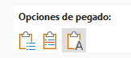)

- Modificamos el titulo: tamaño, color, negrita, etc.
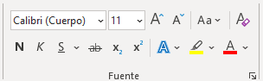
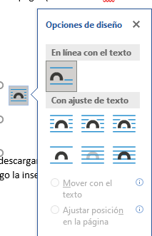
- Modificamos la disposición de la imagen, la cual la descargamos de internet luego de buscarla click derecho – guardar imagen como. Luego la insertamos desde el menú insertar – imágenes – este dispositivo.
- Luego clickeamos la imagen y elegimos ajuste de texto – cuadrado y luego ajustar posición en la pagina para poder moverla libremente.
- Vimos también interlineado, alineación.
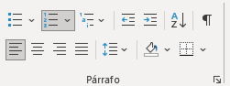

- Vimos márgenes:
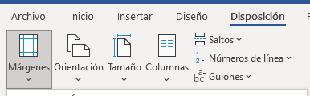
Y márgenes personalizados para poder hacerlos como en los documentos de tu trabajo.

